МИНОБРНАУКИ РОССИИ

Федеральное государственное бюджетное образовательное учреждение высшего образования

НИЖЕГОРОДСКИЙ ГОСУДАРСТВЕННЫЙ ТЕХНИЧЕСКИЙ

УНИВЕРСИТЕТ им. Р.Е.АЛЕКСЕЕВА

Институт радиоэлектроники и информационных технологий

Кафедра информатики и систем управления

Лабораторная работа № 3 «Основы работы в командной строке Windows.»

__________________________________________________________________

ОТЧЕТ

по лабораторной работе

по дисциплине

основы информатики

_________________________________________________________

РУКОВОДИТЕЛЬ:

________________ Степаненко М. А.

СТУДЕНТ:

________________ Кирпичева Д.С.

22-ПМ-2

Работа защищена «___» ____________

С оценкой ________________________

**Задание к выполнению лабораторной работы № 3**

**Основы работы в командной строке Windows**

**Вариант 11**

Задание на лабораторную работу:

I. Выполните следующие команды общего назначения:

1) вывести информацию о системе;

2) произведите очистку экрана;

3) выведите на экран версию операционной системы, установленную в компьютере;

4) выведите на экран дату, а затем время, установленные в компьютере; при этом на запрос ввода новых параметров (даты и времени) нажмите Enter;

5) Проверьте действие клавиш управления списком команд в следующем порядке: ↑ , ↓ , F7, F9, Alt + F7.

II. Выполните следующие команды с каталогами и файлами:

Создать на вашем диске (для примера W:) дерево каталогов с нижеприведенной иерархической структурой. При этом после создания каталога D сделать его текущим. Далее все каталоги, кроме IBM, необходимо создавать, не изменяя текущего каталога. Затем сменить текущий каталог на WP и создать каталог IBM и его подкаталоги PC и XT. Получаемые результаты проверять командой TREE.

1. Сделать текущим каталог D.
2. Удалить подкаталог четвертого уровня PPP, не сменяя текущий каталог. Проверить результат операции командой TREE – подкаталог РРР в дереве должен отсутствовать.
3. Создать в подкаталоге ХТ текстовый файл с расширением txt, назвав его своей фамилией. В качестве текста набрать свою фамилию и инициалы.
4. Создать в том же каталоге еще два текстовых файла, назвав их своими именем и отчеством. В качестве текста взять соответственно название института и группу.
5. Перейти в каталог XT.
6. Объединить файлы *.txt под именем файла «фамилия». Просмотреть содержимое полученного файла на экране.
7. Удалить файл «фамилия». Перейти в каталог D. Переименовать файл «имя».
8. Скопировать файл «отчество» в каталог XXX. Перенести переименованный файл (бывший файл «имя») в каталог BAG.
9. Скопировать каталог IBM в каталог AUTO под новым именем FIO. Перенести каталог IBM со всем содержимым в каталог USER с прежним именем.
10. Удалить каталог IBM.
11. Вывести в отдельный файл (txt) дерево каталогов с файлами.
12. После разрешения преподавателя удалить каталог D.

Цель работы: знакомство с файловой системой организации данных, практическое изучение возможностей командной строки операционной системы Microsoft Windows на примере часто используемых команд.

Ход работы:

I. Выполнила следующие команды общего назначения:

1. вывела информацию о системе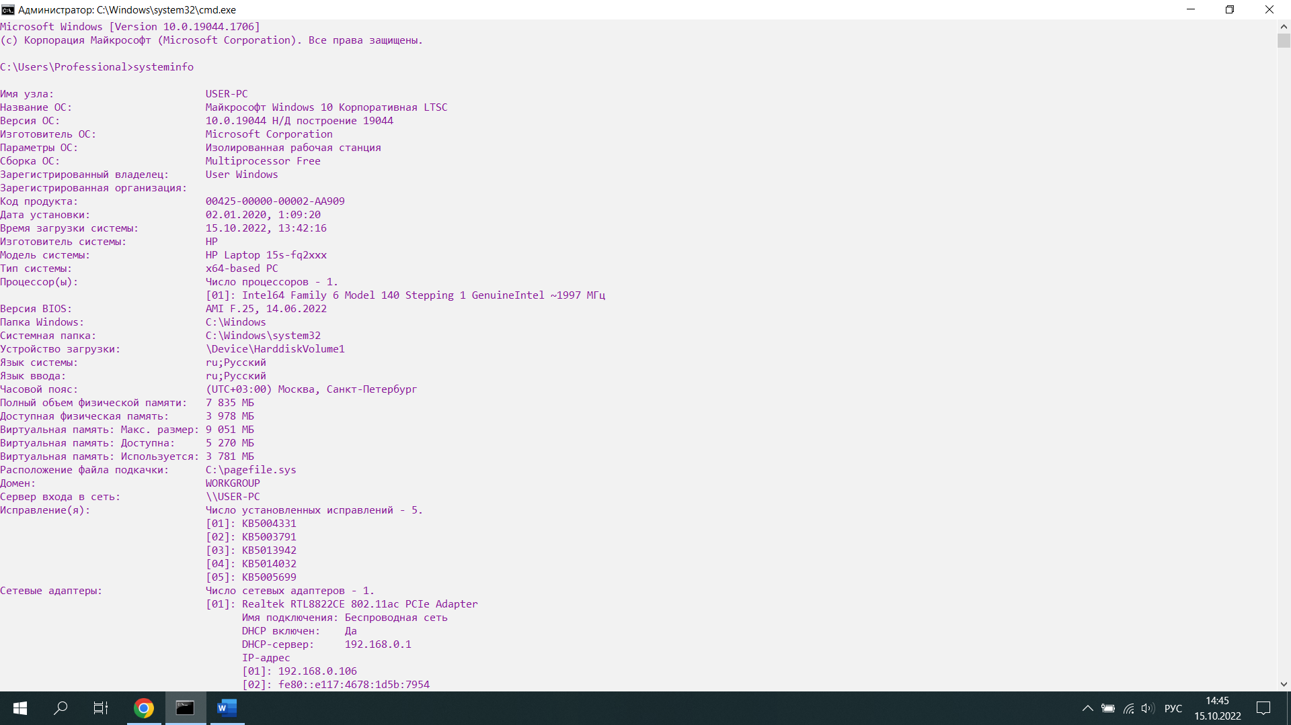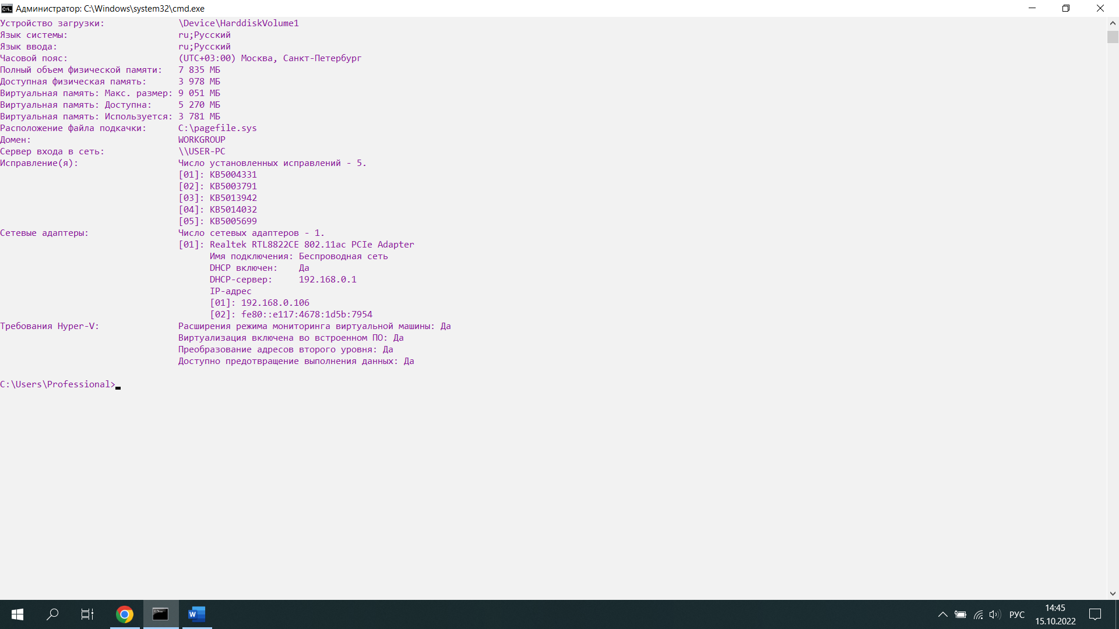
2. произвела очистку экрана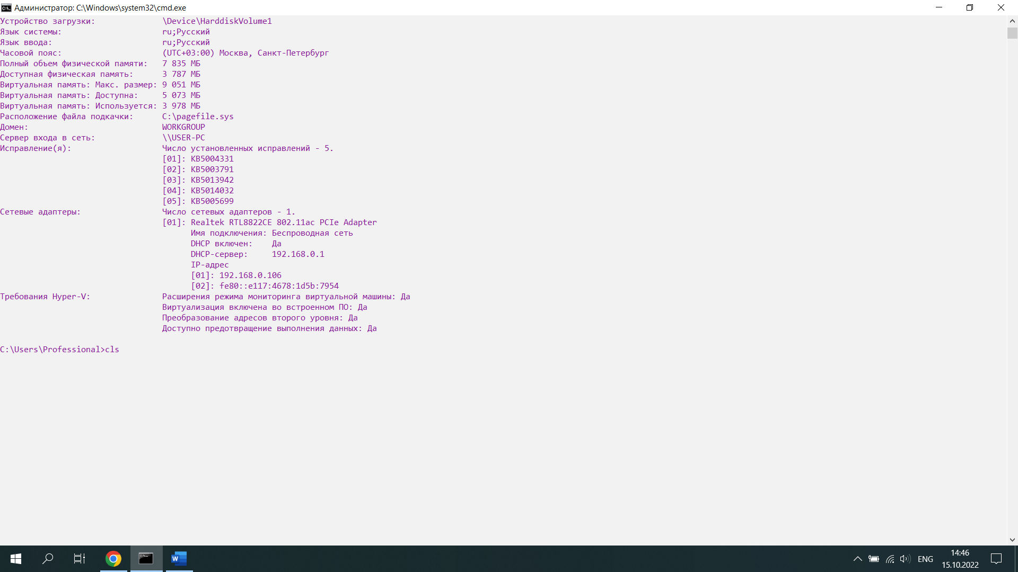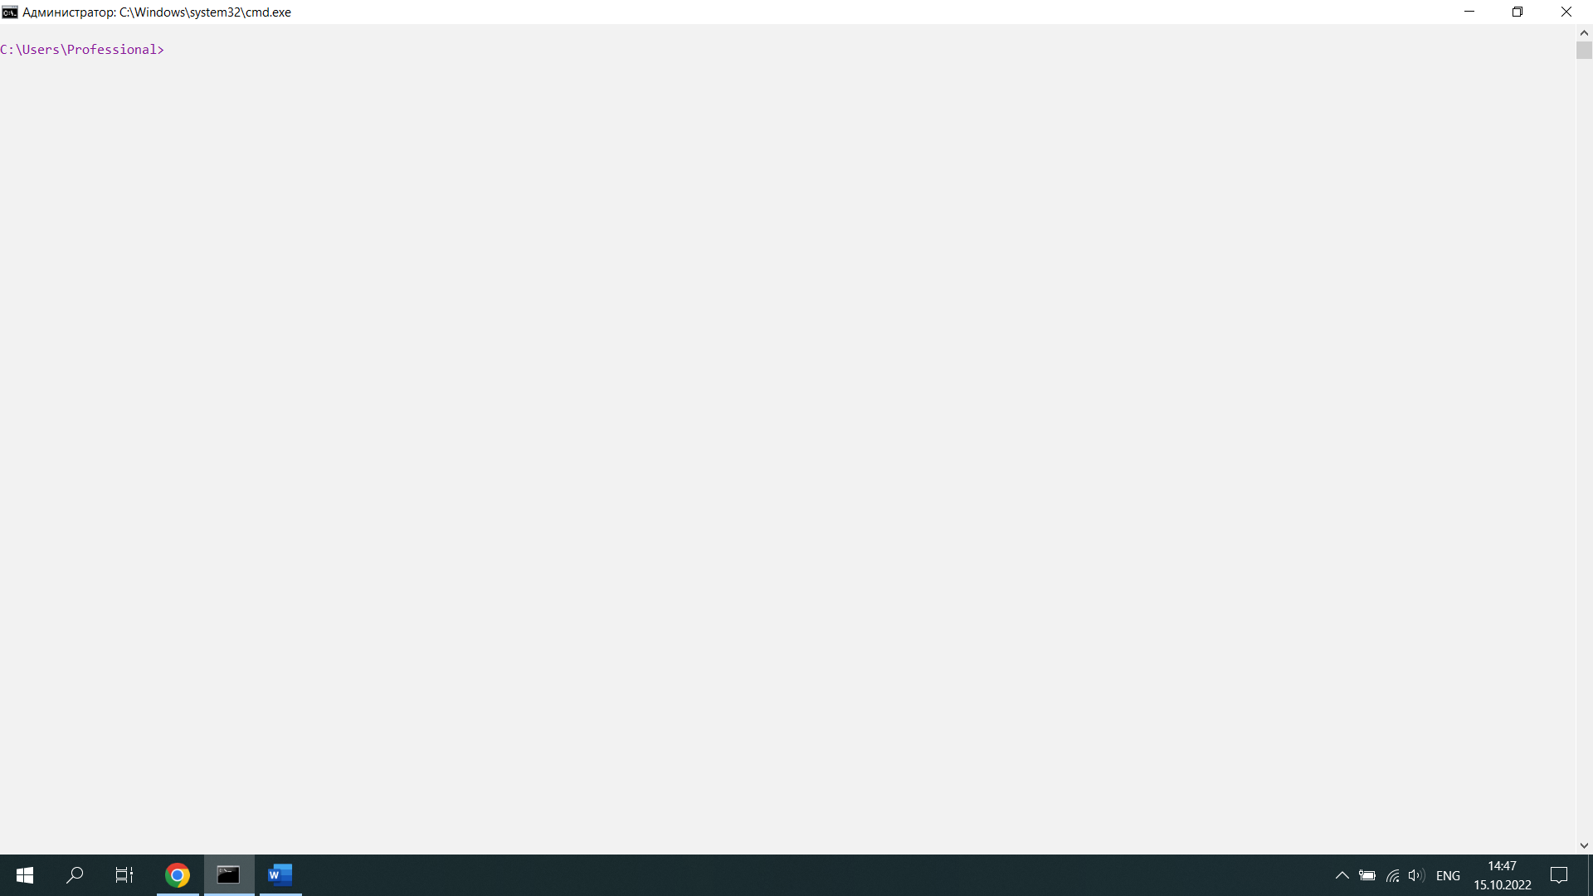
3. вывела на экран версию операционной системы, установленную в компьютере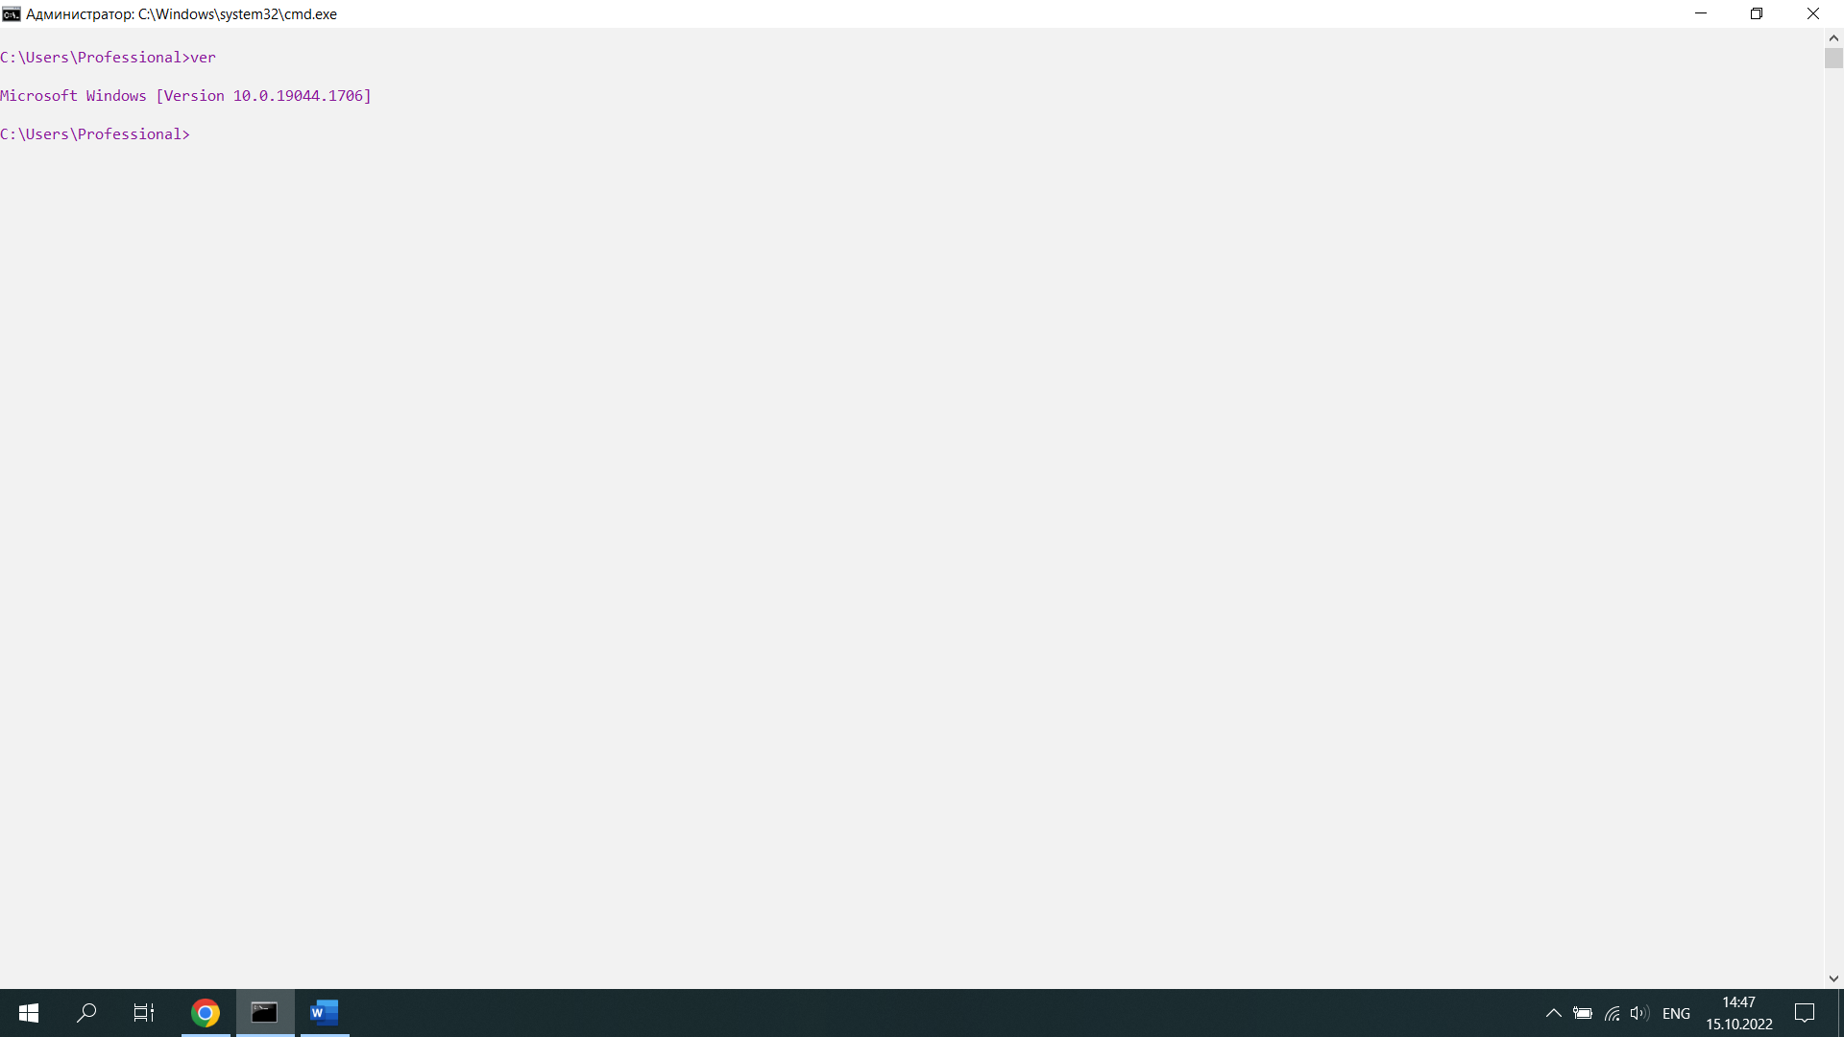
4. вывела на экран дату, а затем время, установленные в компьютере; при этом на запрос ввода новых параметров (даты и времени) нажмите Enter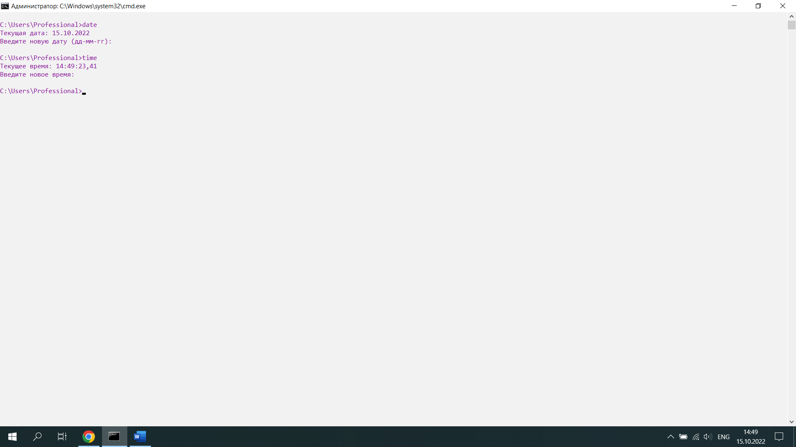
5. Проверила действие клавиш управления списком команд в следующем порядке: ↑ , ↓ , F7, F9, Alt + F7

↑ – вызов предыдущей команды;

↓ – вызов следующей команды;

F7 – вывод на экран списка вводимых ранее команд;

F9 – копирование в командную строку одной из команд выведенного списка (F7) путем выбораее номера;

Alt+F7 – очистка списка команд.

II. Выполнила следующие команды с каталогами и файлами:

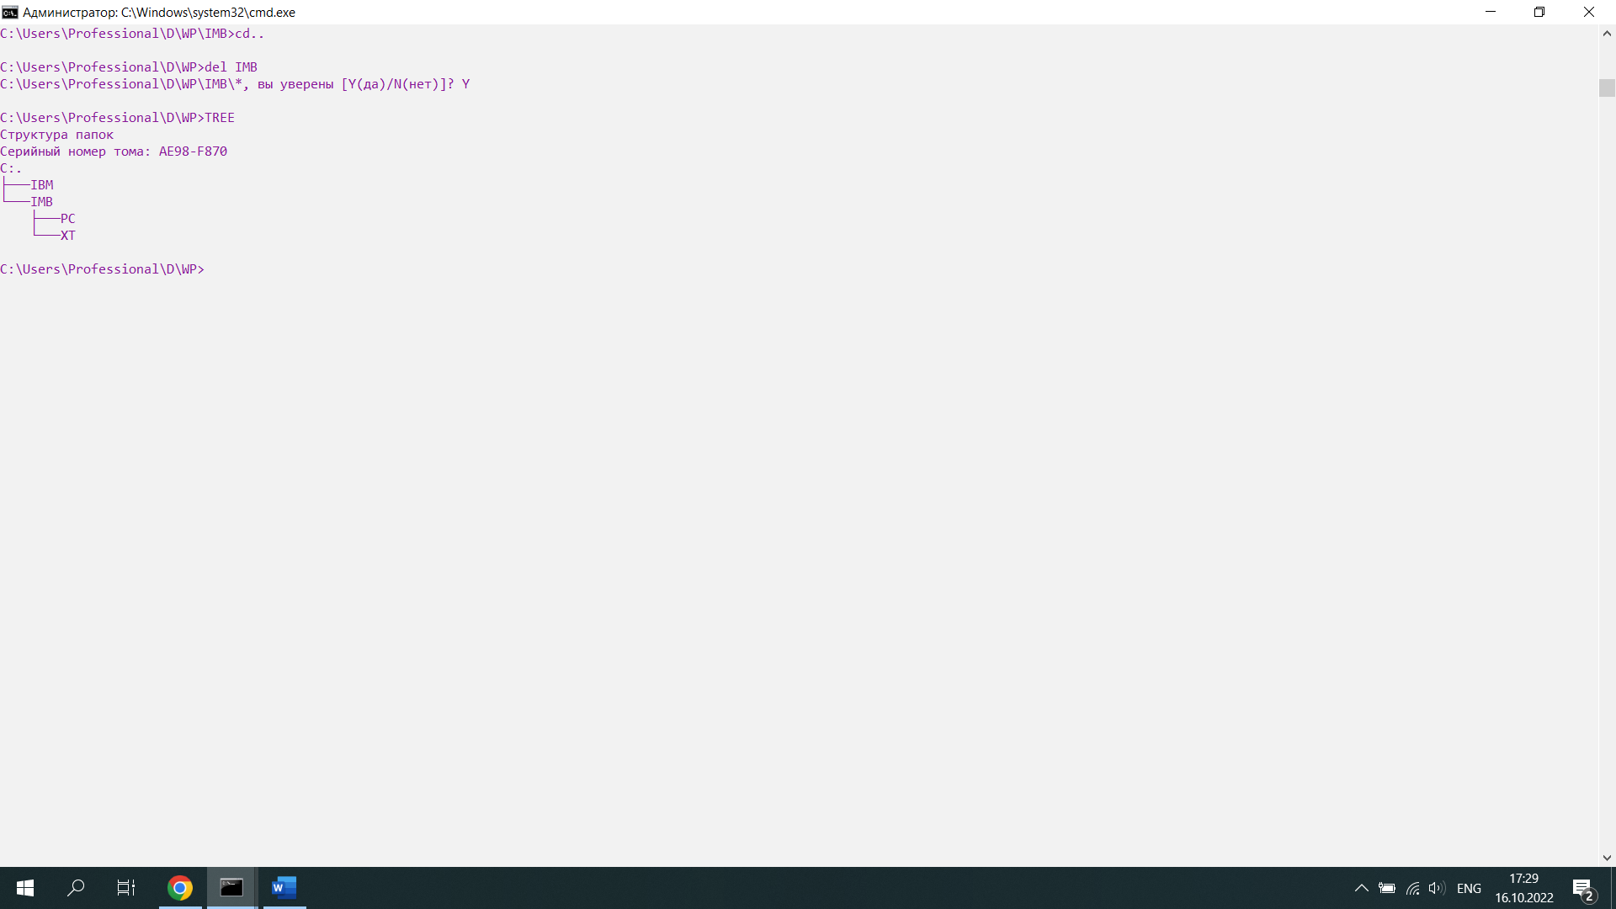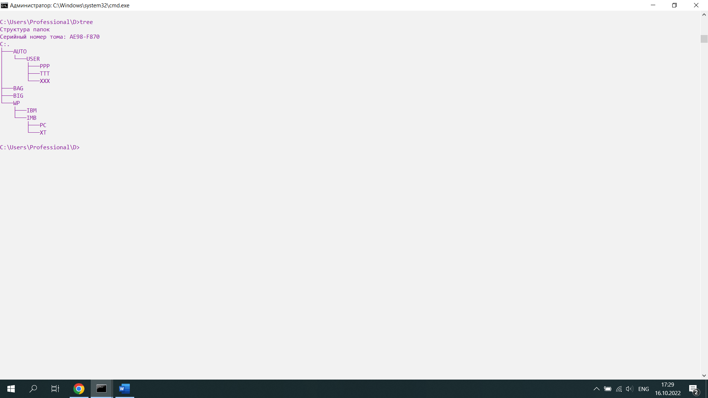

1. Сделать текущим каталог D. 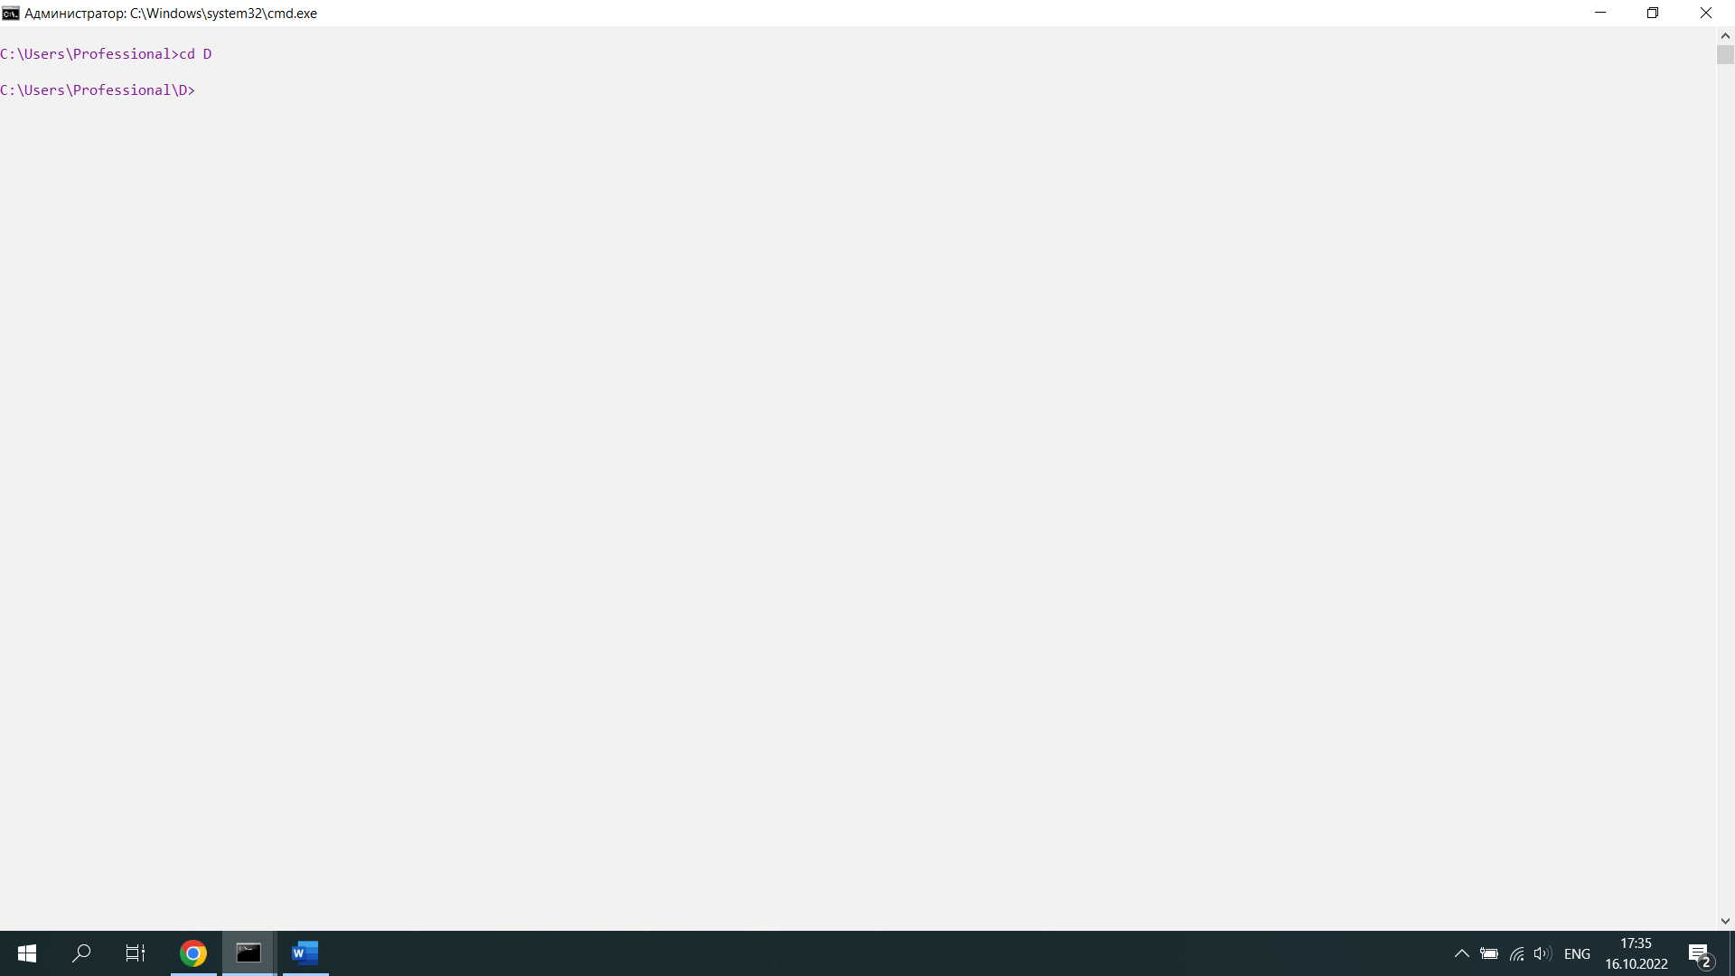
2. 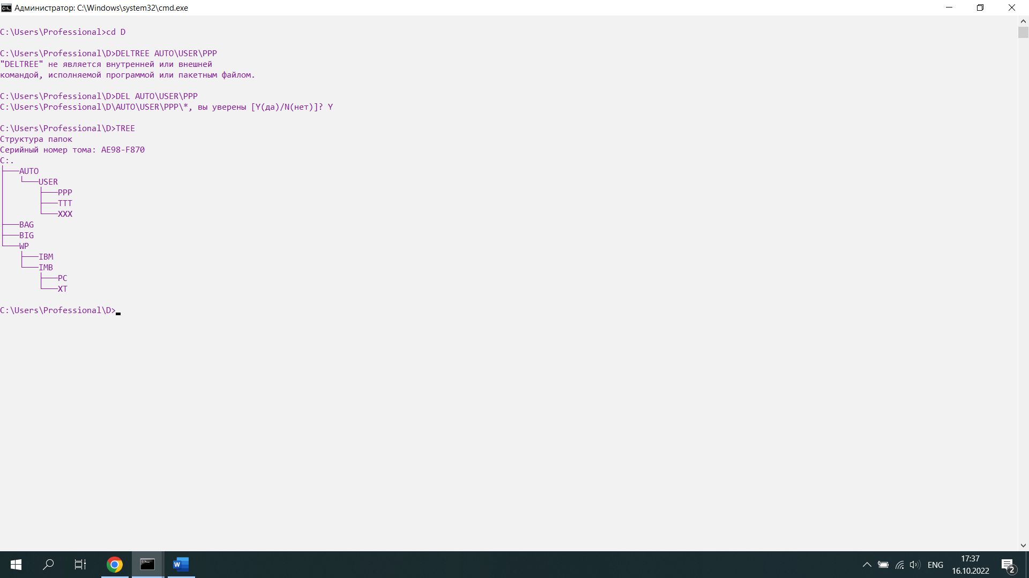Удалить подкаталог четвертого уровня PPP, не сменяя текущий каталог. Проверить результат операции командой TREE – подкаталог РРР в дереве должен отсутствовать.
3. Создать в подкаталоге ХТ текстовый файл с расширением txt, назвав его своей фамилией. В качестве текста набрать свою фамилию и инициалы. 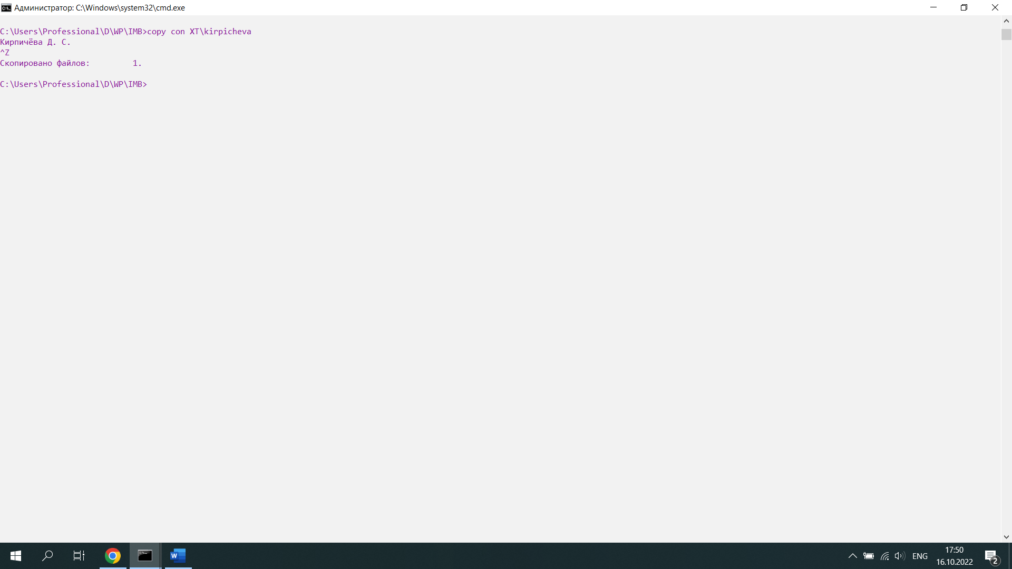
4. Создать в том же каталоге еще два текстовых файла, назвав их своими именем и отчеством. В качестве текста взять соответственно название института и группу. 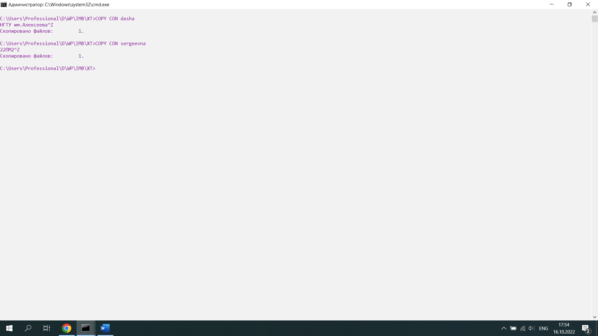
5. Перейти в каталог XT. 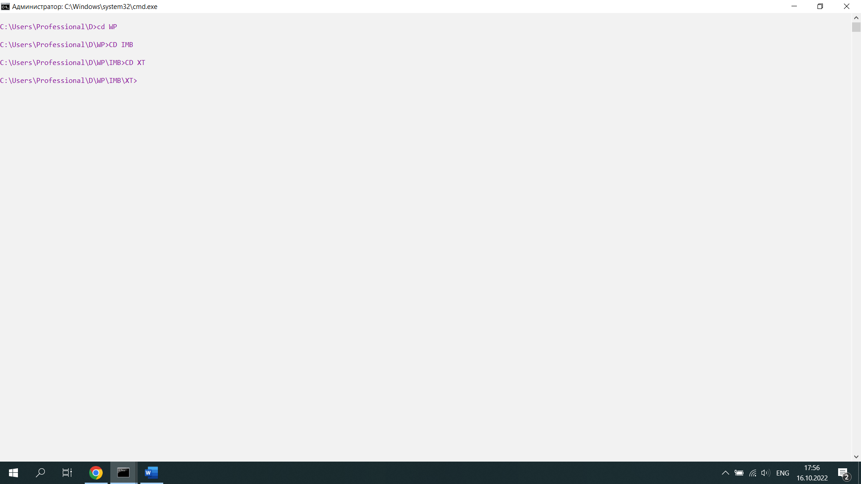
6. Объединить файлы *.txt под именем файла «фамилия». Просмотреть содержимое полученного файла на экране. 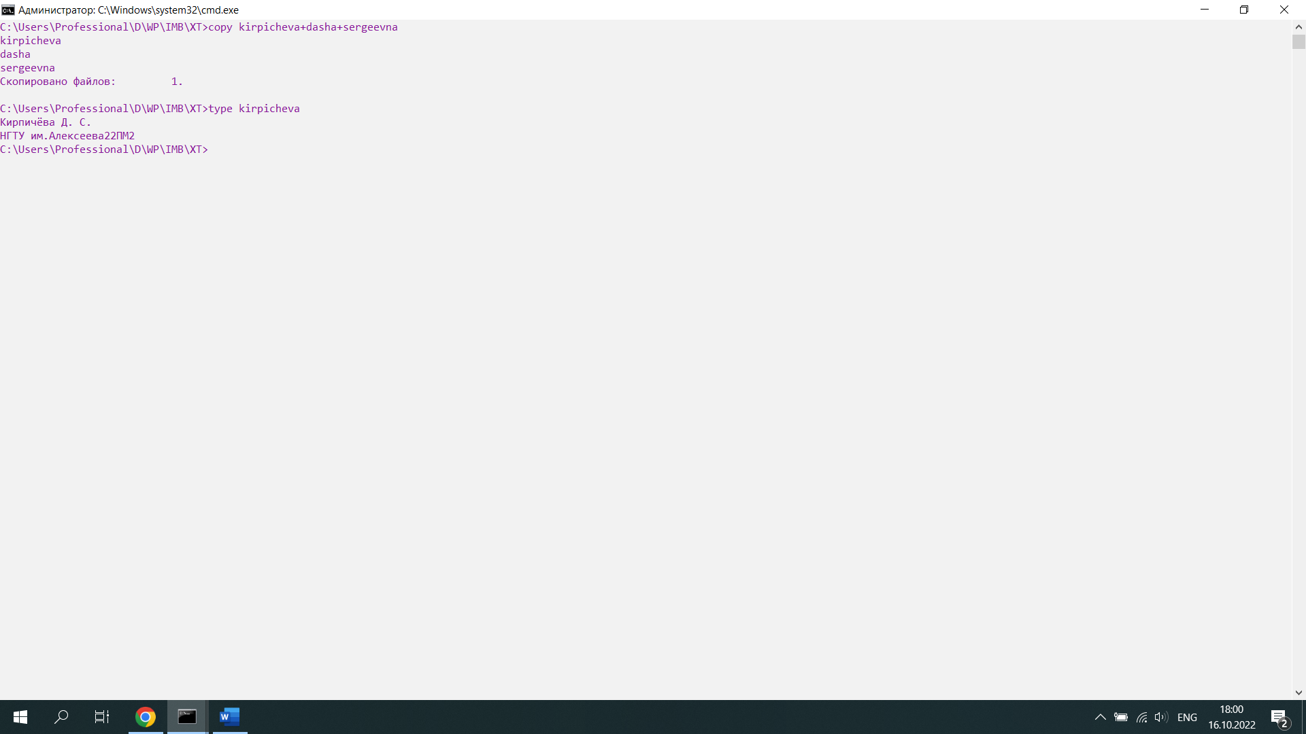
7. Удалить файл «фамилия». Перейти в каталог D. Переименовать файл «имя». 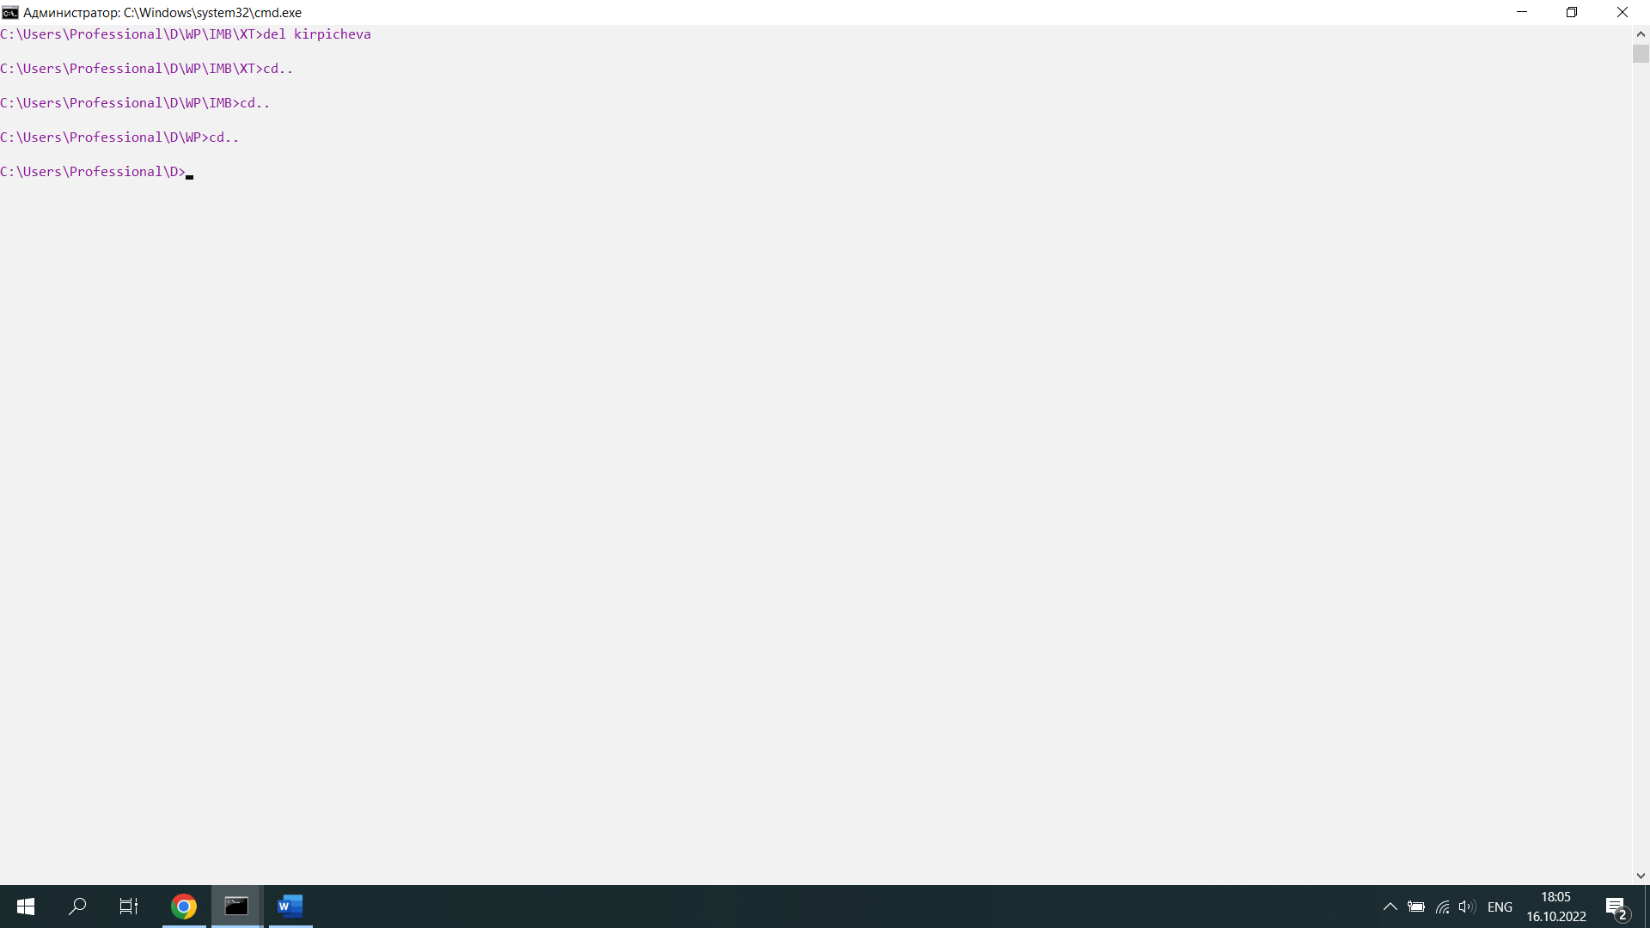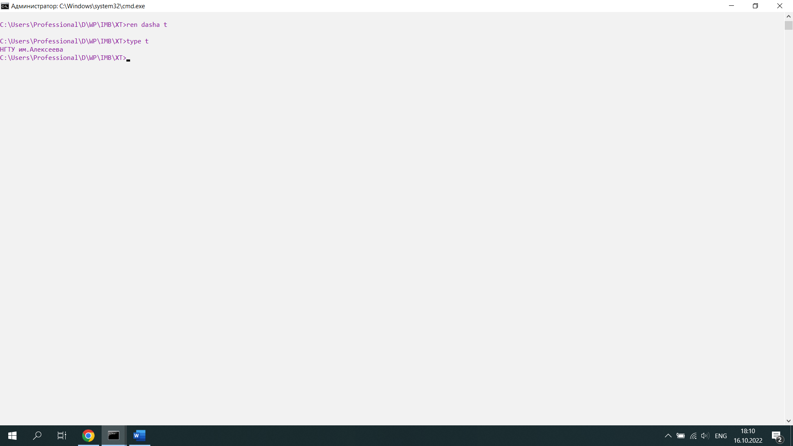
8. Скопировать файл «отчество» в каталог XXX. Перенести переименованный файл (бывший файл «имя») в каталог BAG. 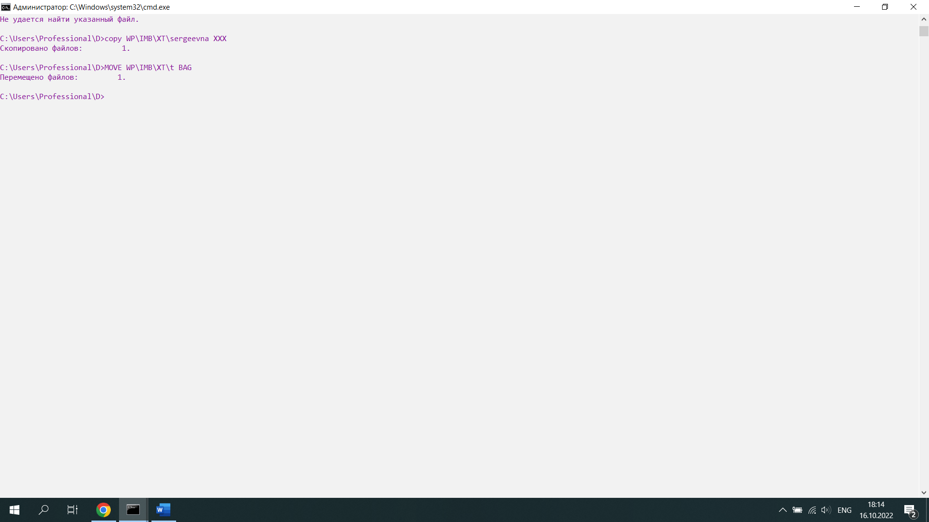
9. Скопировать каталог IBM в каталог AUTO под новым именем FIO. Перенести каталог IBM со всем содержимым в каталог USER с прежним именем. 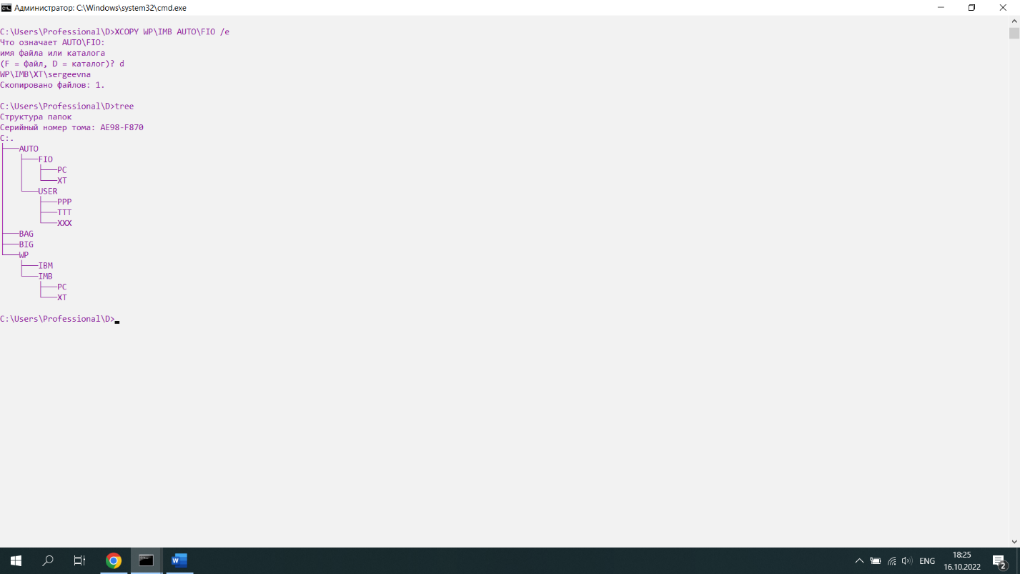
10. Удалить каталог IBM. (у меня не удаляет)
11. Вывести в отдельный файл (txt) дерево каталогов с файлами.
12. удалить каталог D.

Вывод: познакомились с файловой системой организации данных, изучили возможности командной строки операционной системы Microsoft Windows на примере часто используемых команд